
西南林业大学
大数据与智能工程学院
实践(实习)报告

课程名称 《数据库原理与应用》
专业班级 计算机科学与技术2022（1）班
学 号 20222601017
学生姓名 郭思宇
指导教师 鲁 宁

2024年 03月06日

《数据库原理与应用》上机作业

第二次

- 实验题目
使用SQL创建数据表和基本数据操作
- 实验目的
- 掌握CREATE TABLE创建数据表的基本语法
- 掌握约束的使用方法（PRIMARY KEY，CHECK，FOREIGN KEY）
- 掌握INSERT、UPDATE、DELETE记录操作语句的使用方法
- 掌握简单SELECT查询语句的使用方法
- 实验内容
- 在SQL查询窗口中，使用CREATE TABLE语句创建学生信息表、班级信息表、课程信息表、学生成绩信息表和创建任课教师信息表
--直接执行CREATE TABLE StudInfo会出错，先执行CREATE TABLEClassInfo再执行CREATE TABLE STUDINFO则成功，想想为什么？
A：Studinfo的外键无法找到相关关联，因为现在没有Classinfo。
CREATE TABLE STUDSCOREINFO(
STUDNO VARCHAR(15)
COURSEID VARCHAR(15)
STUDSCORE DECIMAL(4,1)
CHECK (STUDSCORE > 0 AND STUDSCORE < 100)
VONSTRAINT PK_T_C primary key(studno,coursed)
);

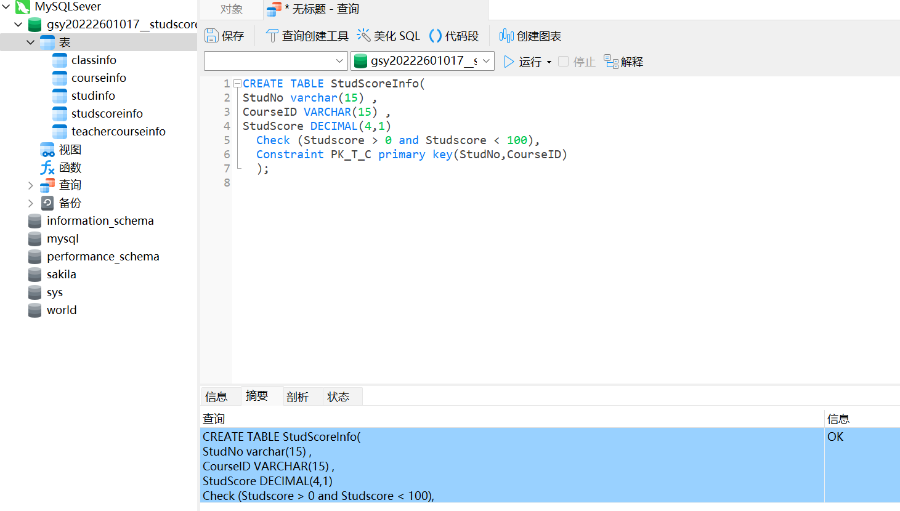
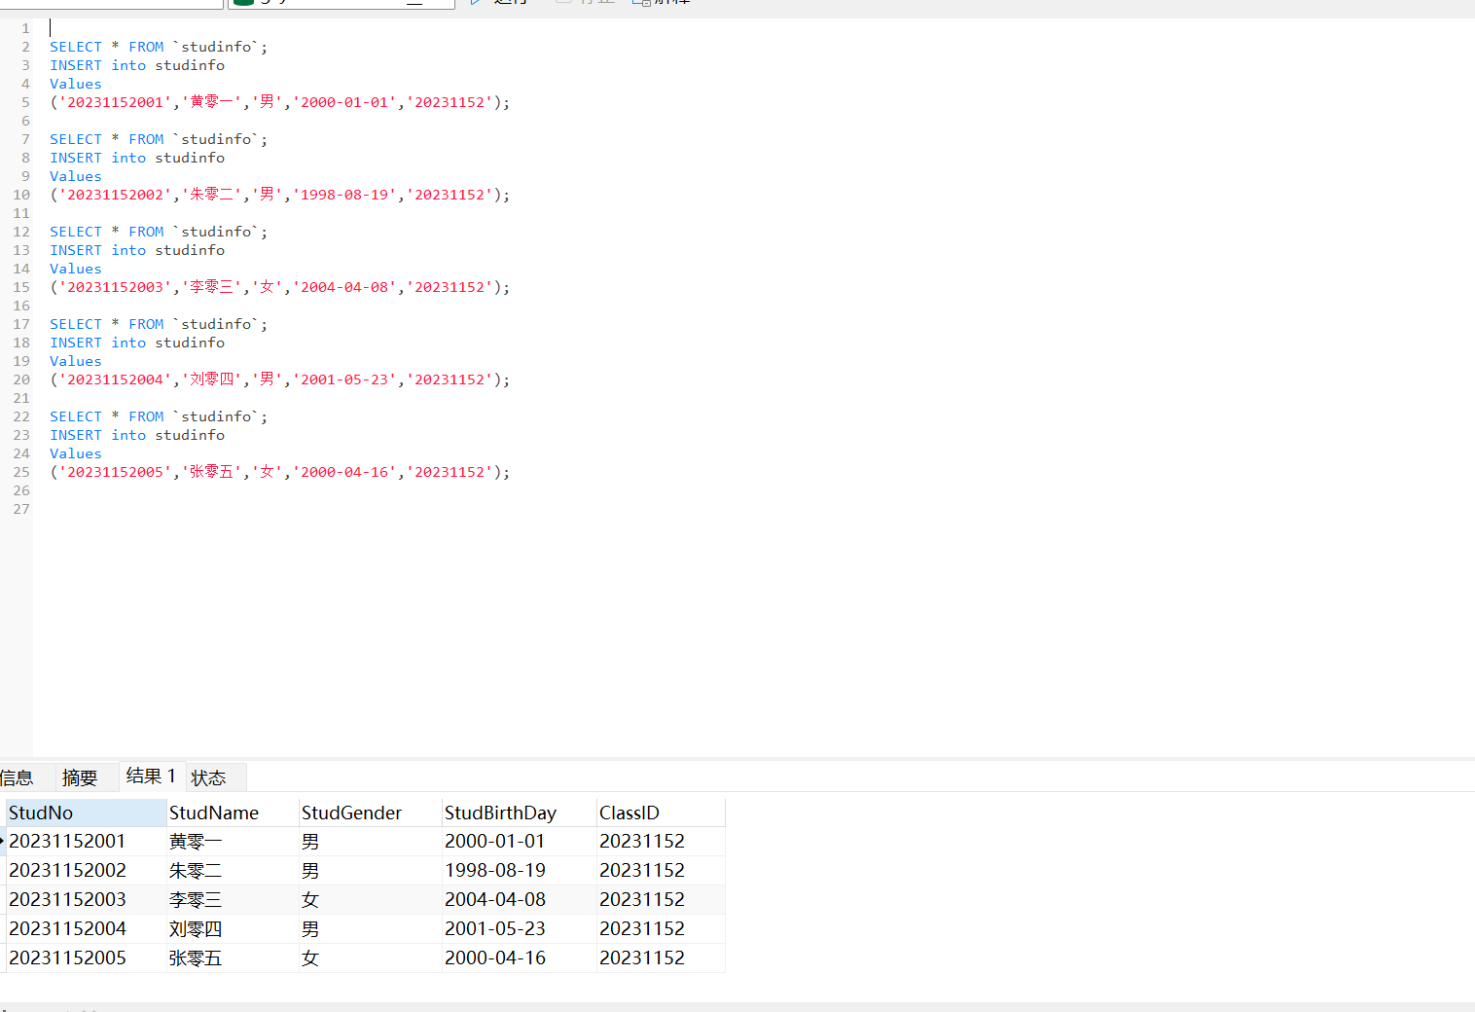
2. 使用 INSERT 语句向数据表中以下记录

- 用 UPDATE 更新学号为’20231152001’并且课程编号为’A010001’的成绩为 82，更新学号为20231152004的学生姓名为’刘刚’，性别为’女’，班级编号为’20241152’。
UPDATE studinfo
SIT studName="刘刚",studgender="女",classID="20241152"
where studno="20231152004";
SELECT FROM studinfo
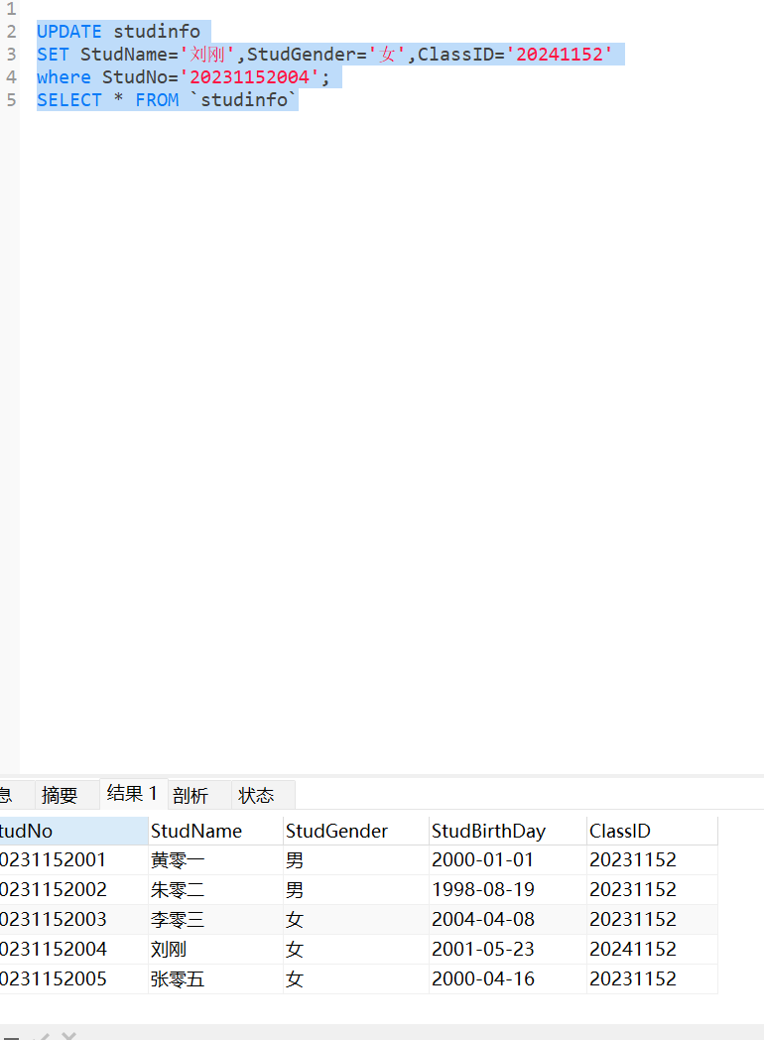

- DELETE删除学号为’20231152005’的记录。
Delete from studinfo
Where studno=’20231152005’
Select * from studinfo
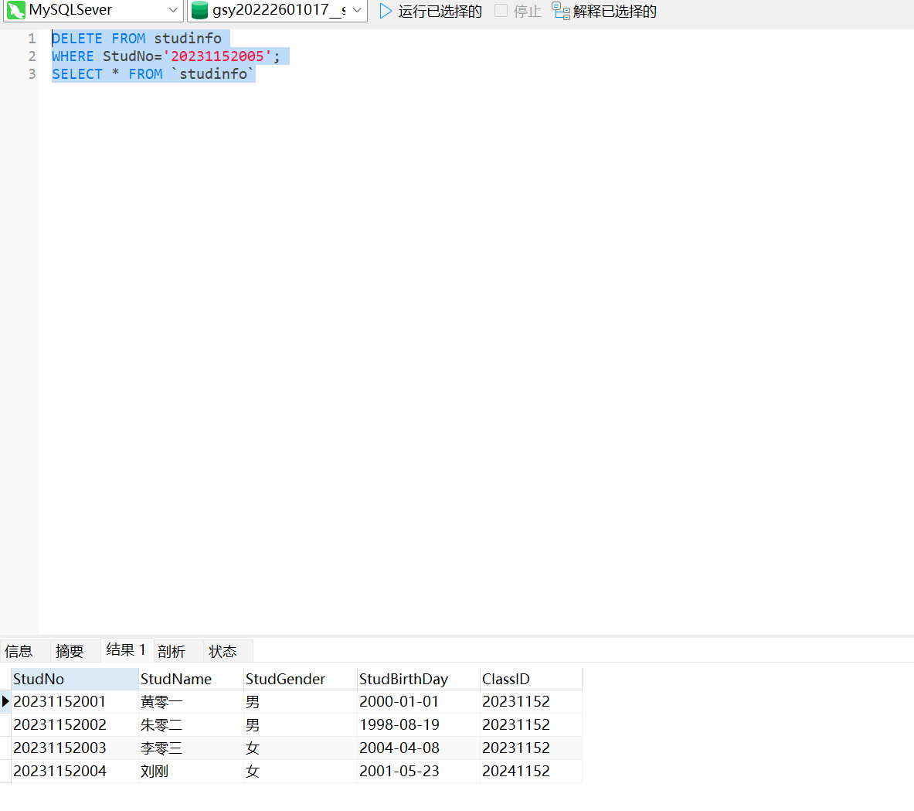

- SELECT 语句查询学号为 20231152003 的学生基本信息。
Select *
From studinfo
Where studno=’20231152003’
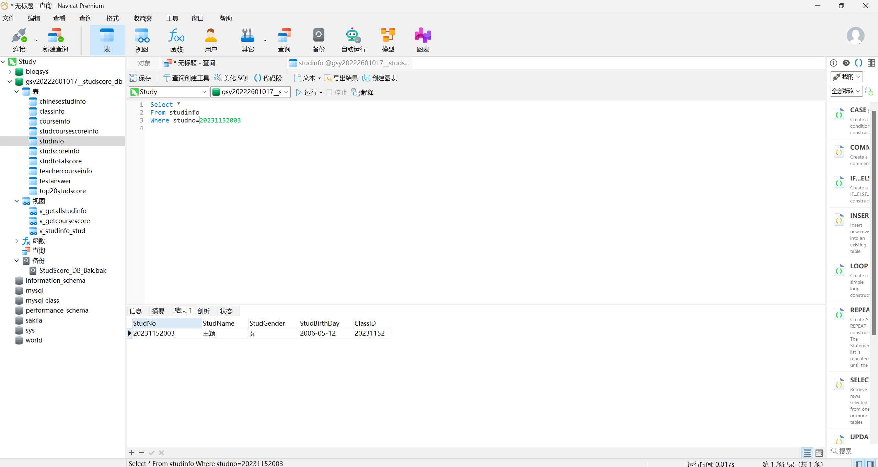
6. 使用 DELETE 语句删除所有数据表中的数据， 下载StudScore_DB.XLS、ClassInfo.csv数据文件，将数据导入创建的数据库表中。
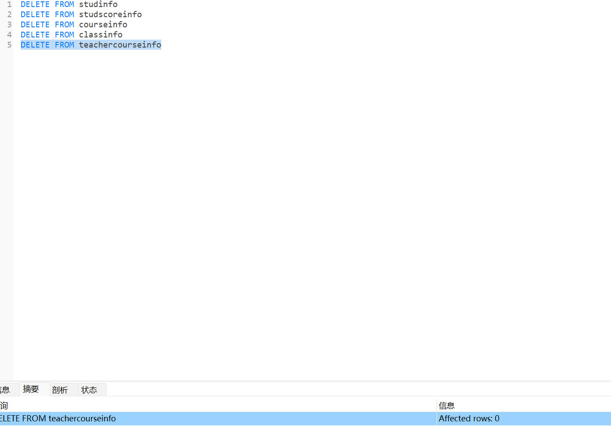
7. 将MySQL中的数据表（StudInfo、ClassInfo、StudScoreInfo）导出到电子表格StudScore_DB.xls文件中，CourseInfo导出成CourseInfo.txt。

